FOOTURE ACADEMY
ESPECIALIZAÇÃO EM ANÁLISE DE DADOS NO FUTEBOL — 2025
DESAFIO FINAL

Competição: Campeonato Brasileiro Série A
Temporada: 2025
Posição Analisada: Zagueiro
Data: Dezembro/2025
Responsável: Daniel Alves Pinho

Parte 1:
“Criação de Métrica Autoral Para Avaliação de Jogadores”

1. Objetivo
O presente relatório tem como objetivo avaliar e ranquear zagueiros com base em métricas defensivas estatísticas, criando então um score sintético de desempenho capaz de resumir características da função defensiva.
O modelo utilizado foi desenvolvido para apoiar as decisões referentes a:
- Recrutamento
- Reposição de elenco
- Comparação de perfil tático, atlético e técnico
- Análise de mercado

2. Metodologia
2.1. Base de Dados
Os dados utilizados são de origem estatística a respeito de ações defensivas em jogo, considerando apenas jogadores com uma amostra mínima relevante para apuração. A coleta fora realizada por meio da plataforma FBRef, reconhecida pelo fornecimento de dados padronizados e amplamente empregadas em análises de desempenho no futebol.
As planilhas escolhidas do Campeonato Brasileiro Série A de 2025, para definir métricas foram “Ações Defensivas por Jogador” e “Estatísticas Diversas por Jogador”, uma vez que contém os dados necessários para dar recursos ao objetivo proposto.

Figuras 1 & 2: Primeira filtragem por ordenação: selecionar apenas os zagueiros diretamente na plataforma FBRef.
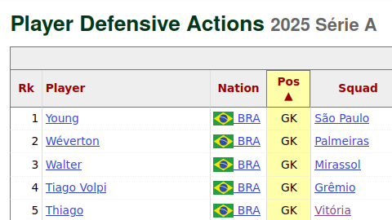
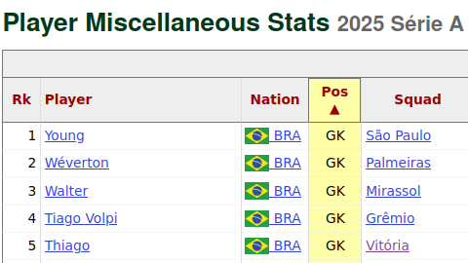

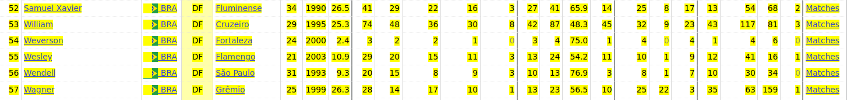
Figuras 3 & 4: Seleção somente de zagueiros após ordenação, em ambas planilhas “Ações Defensivas” .

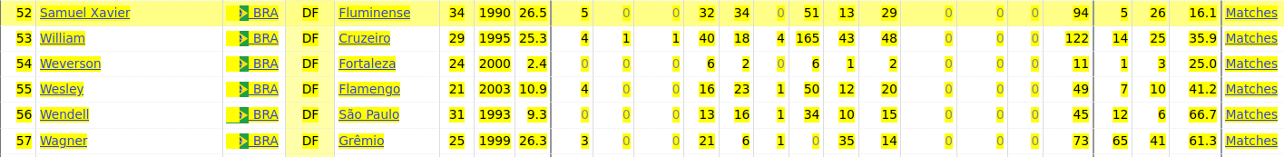
A partir desta raspagem de dados manual e direta, foram gerados dois arquivos por extensão ‘.csv’, contendo suas respectivas informações. Naturalmente, anomalias de formatação podem incorrer no processo, logo, verifica-se tais condições e já limpamos as mesmas diretamente na planilha.

Figuras 5 & 6: Criando o arquivo ‘.csv’ e verificando anomalias de formatação.

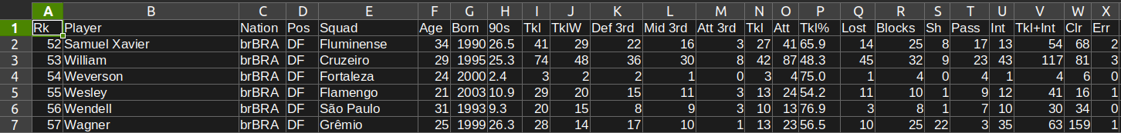
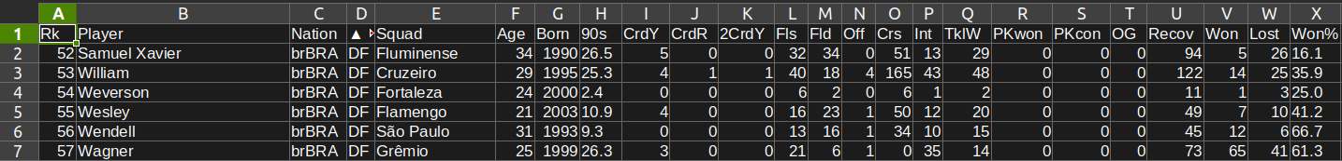

Uma vez finalizado este processo, gera-se o DataFrame com a biblioteca Pandas, do Python, afim de manipulá-las e fazer tratamentos. É possível também, renomear algumas métricas para fins de legibilidade. Neste caso, as colunas renomeadas serão apenas aquelas utilizadas no modelo.

Figuras 7: Visualização das Colunas de cada DataFrame.
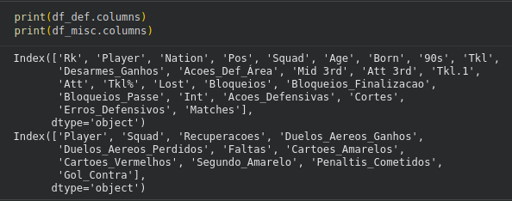

Agora, o passo é mesclar ambos os DataFrames gerados, a fim de unificar as informações e padronizar a compreensão dos dados. Utilizando o Pandas, é possível indexar valores através de uma ou mais colunas. Neste caso, ‘Player’ e ‘Squad’ serão utilizados para manter cada dado referente à um único índice, ‘Jogador’ e ‘Equipe’, respectivamente. Bem como evitar que valores sejam anulados no processo através do método ‘left join’, mais conhecido na linguagem de consulta estruturada SQL; em Python, através do Pandas, usa-se o parâmetro ‘how’ da função ‘merge’ atribuído o valor ‘left’.

Figura 8: Método de mesclagem por índices padronizados.
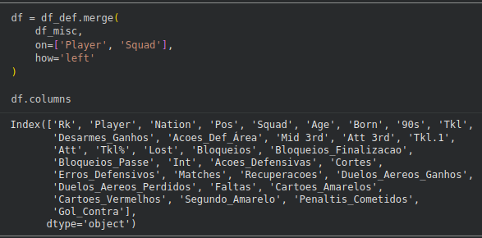

É de extrema importância o tratamento de valores nulos no modelo. Os mesmos podem existir por diversos motivos, desde má formatação da planilha raspada, ou do arquivo ‘.csv’, bem como invalidação do dado durante a coleta, ou ausência de informação. Independente do motivo, valores nulos, ou não-numéricos (NaN), podem acabar causando instabilidade matemática e anomalias estatísticas, prejudicando a eficiência do modelo.

Figura 9: Tratamento de valores nulos.
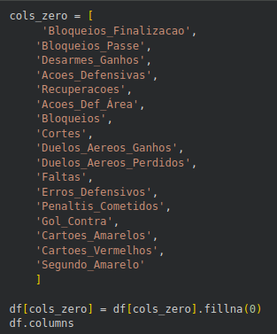

Critérios de Elegibilidade:
- Zagueiros
- Mínimo de 20 partidas completas (métrica 90s)

Figura 10: Padronização dos dados por 90 minutos jogados e filtragem mínima de 20 (1800 minutos).
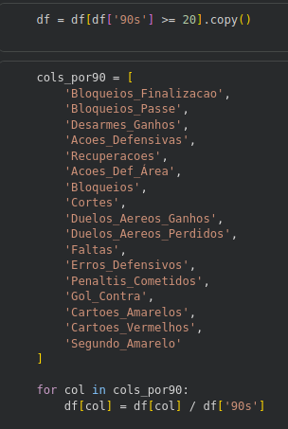

2.2. Normalização dos Dados
Para permitir a comparação equilibrada entre atletas de diferentes contextos táticos e físicos, todas as métricas foram normalizadas em uma proporção 0-1, utilizando a técnica de pré-processamento Min-Max Scaling. Garantindo então, que nenhuma métrica domine o modelo apenas por escala numérica.

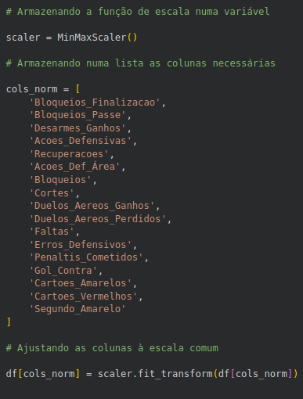
Figura 11: Normalização das Métricas

3. Estrutura do Modelo
O desempenho defensivo foi dividido em quatro pilares funcionais, refletindo as principais responsabilidades da posição.

3.1. Defesa Ativa
Definição: Medir a capacidade do zagueiro interromper as jogadas adversárias de forma eficiente e proativa, ao recuperar a posse ou neutralizar progressões.

Métricas utilizadas:
        - Desarmes Ganhos (TklW) com 30%
        - Ações Defensivas (Tkl + Int) com 20%
        - Recuperações de Posse (Recov) com 20%
        - Bloqueios (Blocks) com 15%
        - Bloqueios de Passe (Pass) com 15%

Justificativa: Tais métricas refletem leitura de jogo, timing e assertividade, evitando tentativas de desarme sem sucesso, que podem inflar resultados.

Figura 12: Cálculo da métrica de Defesa Ativa
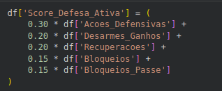

3.2. Defesa de Área
Definição: Avaliar a eficiência do jogador em situações próximas à própria meta, setor onde erros são cruciais.

Métricas Utilizadas:
        - Ações do Terço Defensivo (Def 3rd) com 40%
        - Cortes (Clr) com 20%
        - Bloqueios (Blocks) com 20%
        - Bloqueios de Finalização (Sh) com 20%

Justificativa: A defesa da área exige capacidade de reação sob pressão, leitura espacial e tomada de decisão rápida. Tais ações visão recuperação da posse de bola além da neutralização objetiva do perigo.

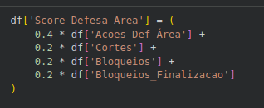
Figura 13: Cálculo da métrica de Defesa de Área

3.3. Jogo Aéreo
Definição: Medir o domínio do zagueiro em disputas aéreas defensivas, especialmente em cruzamentos, bolas longas e bolas paradas. Uma observação importante nesta métrica – e em todas que utilizam algum critério de porcentagem negativa – é que deve-se usar o valor absoluto do vetor (sempre positivo), para obter de fato seu quociente de subtração na métrica.
Logo,
| 0.7 | + | –0.3 | = 0.7 + 0.3 = 1

Métricas Utilizadas:
        - Duelos Aéreos Ganhos (Won) com 70%
        - Duelos Aéreos Perdidos (Lost) com -30%

Justificativa: O jogo aéreo é tratado separadamente por ser proporcional ao perfil físico do atleta e crítico em determinados contextos táticos.

Figura 14: Cálculo da métrica de Jogo Aéreo
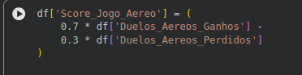

3.4. Risco Defensivo
Definição: Avaliar ações que geram perigo direto contra o próprio time, independente de ações positivas do jogador.

Métricas Utilizadas:
        - Erros Defensivos (Err) com 25%
        - Pênaltis Cometidos (PKcon) com 20%
        - Faltas Cometidas (Fls) com 20%
        - Gols Contra (OG) com 15%
        - Cartões Amarelos, Vermelhos e Segundo Amarelo (CrdY, CrdR, 2CrdY)

Justificativa: O risco não agrega valor, pelo contrário, apenas subtrai. Logo, mesmo com alta produção defensiva, zagueiros com alto risco podem ser prejudiciais e inconsistentes no longo prazo. Quanto menor este índice, melhor.

Figura 15: Cálculo da métrica de Risco Defensivo
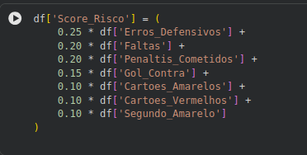

4. Construção do Score Defensivo Final
O Score Defensivo Final é composto pela soma ponderada de:
        - Defesa Ativa
        - Defesa de Área
        - Jogo Aéreo
        - Penalização proporcional do score de Risco Defensivo

O modelo privilegia consistência, eficiência e confiabilidade, além de punir de forma proporcional os erros defensivos.

Figura 16: Cálculo da métrica Defensiva Final
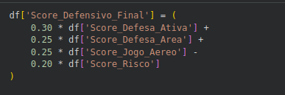

5. Interpretação dos Resultados
Descrição do Ranking:
        - Score Alto: zagueiro confiável dentro do perfil analisado
        - Score Médio: jogador funcional, dependente do contexto tático
        - Score Baixo: risco elevado, ou baixa contribuição defensiva
Observação: O ranking não define “o melhor zagueiro” de forma absoluta, mas sim os atletas que mais se aproximam deste perfil específico desejado.

Figura 17: Ranking dos Zagueiros Ordenada por Score Defensivo Final
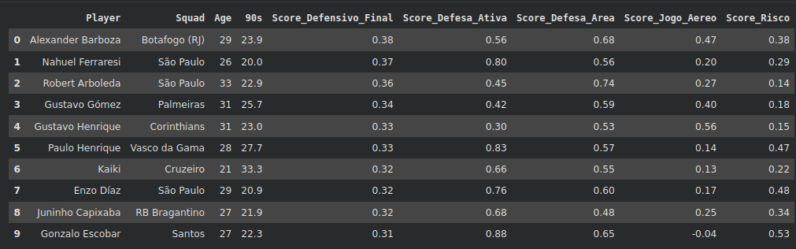

Figura 18: Gráfico de Barras do Score Defensivo Final
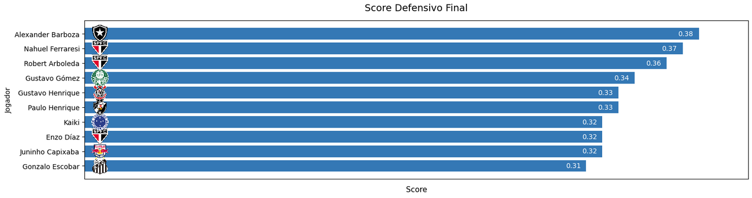

Figuras 19, 20, 21, 22: Gráfico de Barras Exclusivo de cada métrica utilizada no modelo
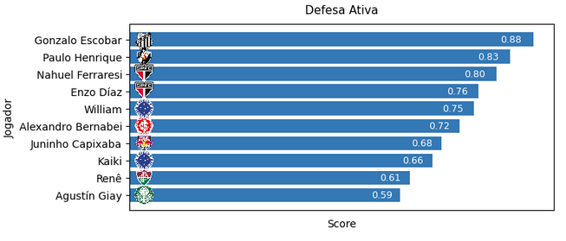

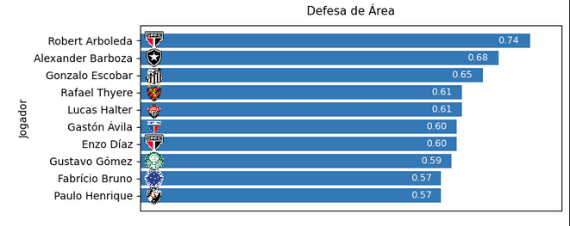

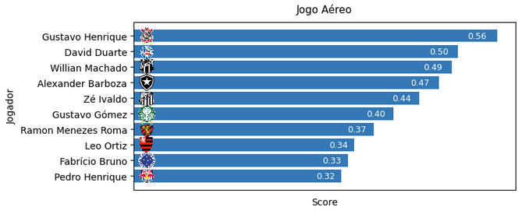

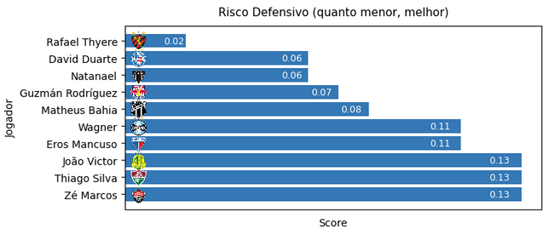

6. Limitações do Modelo
Considerações importantes antes de qualquer tomada de decisão com base no modelo:
        - Aspectos qualitativos e subjetivos não contemplados (liderança, comunicação)
        - Pode ser influenciado pelo sistema tático da equipe
        - Não considera contribuições ofensivas, ou saída de bola
        - Métricas contextuais (qualidade de adversários) não inclusas

7. Conclusão Executiva
O modelo atende aos seguintes objetivos:
        - Possibilita a redução de viés subjetivo nas tomadas de decisões corporativas
        - Comparação entre jogadores de diferentes equipes e níveis
        - Criação de listas concisas, com critérios de recrutamento específicos física, técnica e taticamente
        - Referência auxiliar para restrições orçamentárias

Desta maneira, se caracteriza como ferramenta complementar que deve ser utilizada em conjunto com a análise e avaliação de um corpo técnico qualificado, imagens de jogos e lances, além de uma abordagem contextual do panorama de jogo como um todo. Só assim, é capaz de abranger uma avaliação ampla, mais apurada e precisa. Apesar de refletir fielmente a realidade dos eventos agregados, a análise dos dados no esporte, de forma geral, não permite e tampouco pretende, enquanto meta, ser exclusivista e absoluta em suas definições, métodos e funções.

Parte 2:
“Análise de Mercado e Lista de Reforços (Scout)”

1. Objetivo
A segunda parte do Desafio, consistem em identificar um zagueiro capaz de exercer dupla de zaga com o jogador Lucas Halter, do Esporte Clube Vitória. Logo, maximizando o equilíbrio defensivo desta nova dupla ao complementar estatística e técnica.

2. Metodologia
2.1. Base de Dados
Dados de origem estatística cedidas pela Footure Academy, disponíveis pela fonte WyScout. Assim como na Parte 1, deve ser feita uma extração desses dados e leitura através do Pandas de arquivo ‘.csv’
2.2. Normalização dos Dados
Equilibrar as bases de comparação entre os números fornecidos sobre os zagueiros da Liga. De tal modo que não haja sobreposição de informações ou anomalias numéricas. Trata-se, com isto, questões de formatação para que os dados sejam conservados.

3. Estrutura do Modelo
3.1. Avaliação Individual
Utilização de um Score Defensivo para garantir que os atletas selecionados apresentem desempenho defensivo mínimo, e consistente.
3.2. Análise de Compatibilidade e Complementariedade à Lucas Halter
Comparação direta entre os valores normalizados do zagueiro referencial do Desafio. Além de cruzar as métricas analizadas com a média existente da própria Liga. A partir desta necessidade, foi criado um Score de Compatibilidade, priorizando estes que se destacam nesta categoria.
3.3. Filtros de Mercado e Contexto Esportivo
Aplicação de critérios como idade, minutagem e valor de mercado para caber em um orçamento são cruciais para elegibilidade do atleta dentro deste modelo, respeitando o perfil estratégico do clube.

4. Resultados
4.1. Quantitativos:
O modelo resultou na identificação de zagueiros que apresentam:
        - Bom desempenho defensivo geral
        - Altos valores em métricas de antecipação, leitura defensiva e eficiência fora da área
        - Perfil disciplinar mais controlado, com menor incidência de faltas e cartões
        - Compatibilidade estatística direta com Lucas Halter.

4.2. Qualitativos
Os jogadores selecionados demonstram capacidade de compensar os déficits relativos de Halter, especialmente em métricas de interceptações e ações defensivas bem-sucedidas, promovendo maior equilíbrio à dupla de zaga e reduzindo a exposição defensiva da equipe.

5. Conclusões
O modelo identifica atletas capazes de potencializar o rendimento coletivo da equipe, respeitando orçamento e contexto esportivo do clube contratante, ao invés de, genericamente, buscar “o melhor zagueiro disponível”. A análise de mercado realizada demonstra que a utilização de tais métricas autorais e normalizadas do ponto de vista matemático, auxiliam decisões de contratação de alto nível.

No caso específico do Esporte Clube Vitória, tal abordagem permite a seleção de opções viáveis para atuar ao lado do zagueiro Lucas Halter, equilibrando características físicas, técnicas e estatísticas. O modelo então se mostra eficaz como ferramenta de apoio à tomada de decisão em processos de scout e planejamento esportivo.

